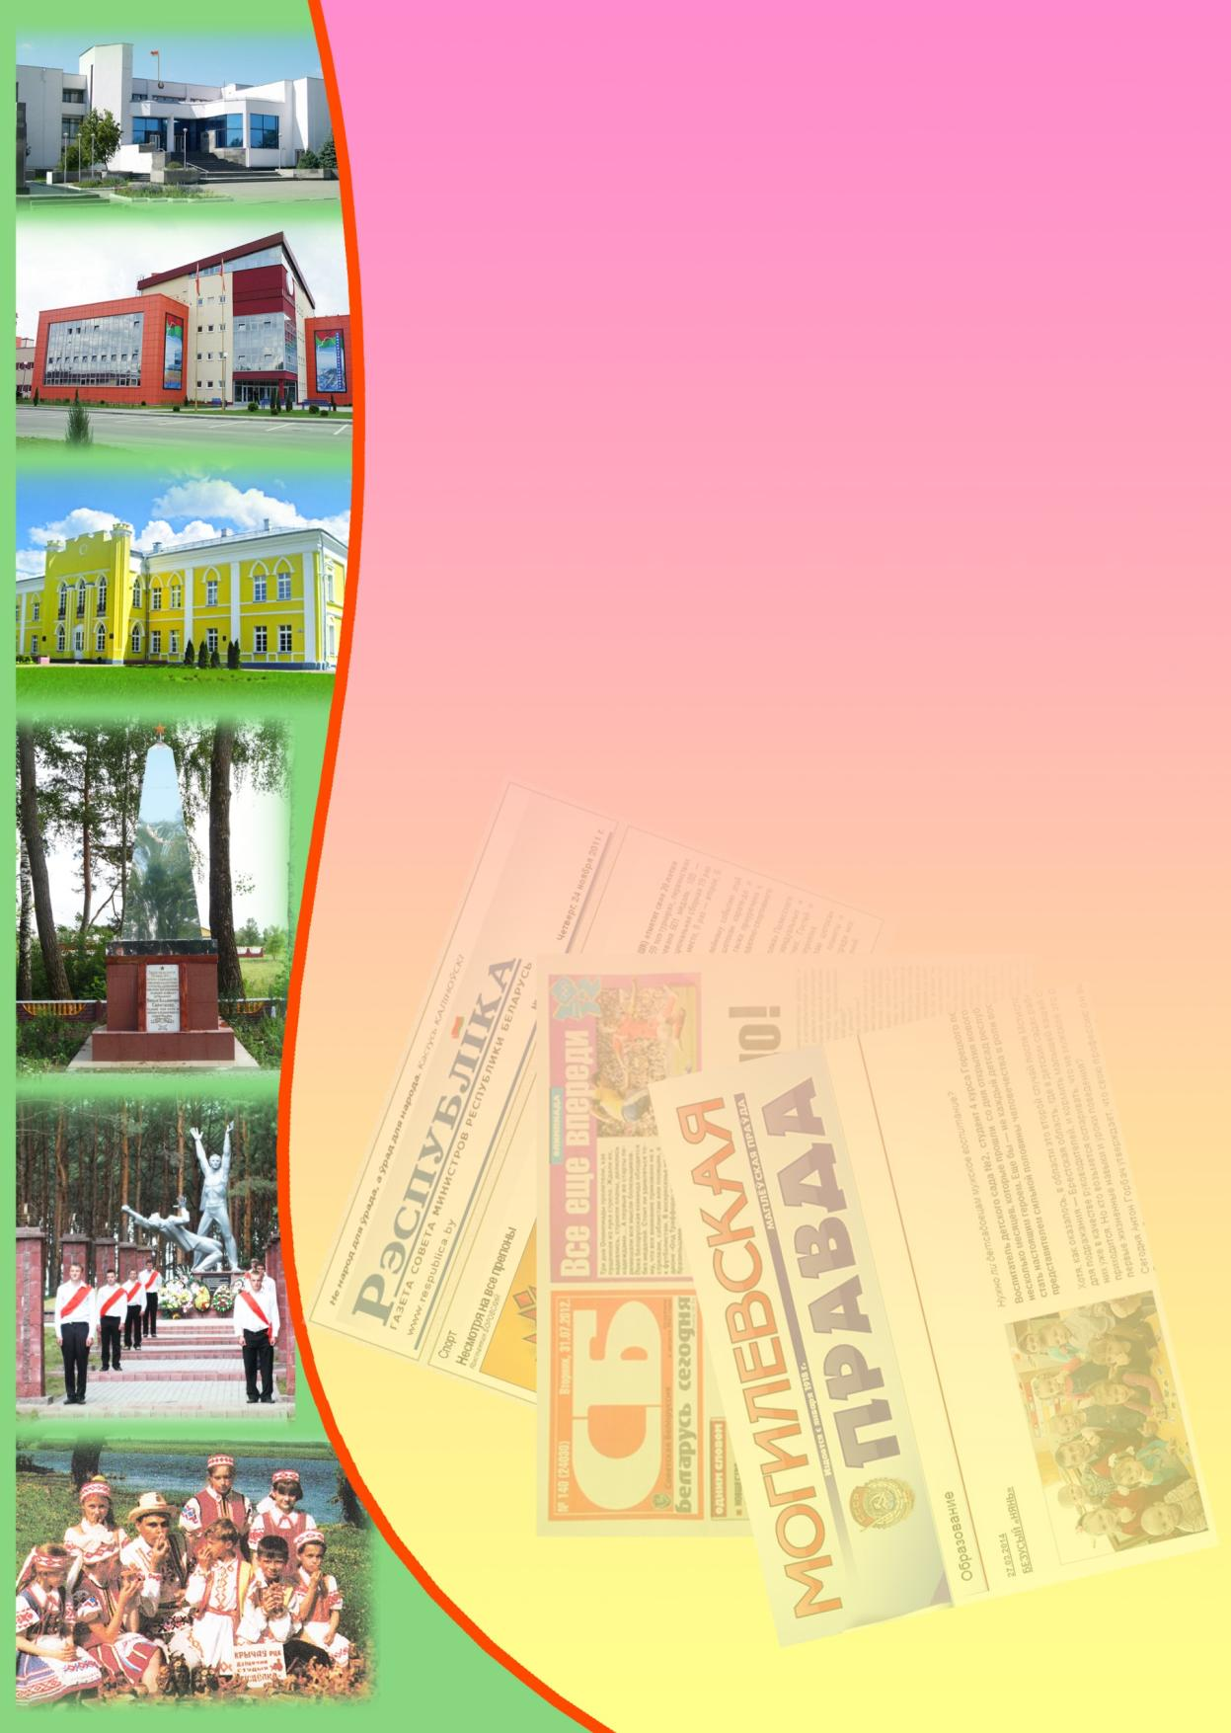**Государственное учреждение культуры**

**«Библиотечная сеть Кричевского района»**

**Районный информационно-идеологический центр**

**Информационный список**

**газетных и журнальных статей**

**за ІІІ квартал 2020 года**

Информационный список «О Кричеве в республиканской и областной печати» ежеквартально информирует читателей о статьях из периодических изданий, которые поступили в библиотеку. "Бюллетень" составлен на основе записей электронного каталога. Материал расположен в алфавитном порядке.

Список выходит в электронном виде.

1. Кисляк, О. Все можно исправить : педагог из Кричева делает первые шаги навстречу мечте – открытию центра для детей с особенностями развития : [правильно говорить кричевлянка Татьяна Одынец учит детсадовских ребятишек уже больше 20 лет] / О. Кисляк // СБ. Беларусь сегодня. – 2020. – 5 сентября. – С. 10.
2. Леонович, Ю. Славянское единство : страна мастеров : [кричевские мастера Вячеслав Яковенко и Любовь Ященко приезжают на "Славянский базар" все 29 фестивальных лет] / Юлиана Леонович // СБ. Беларусь сегодня. – 2020. – 18 июля. – С. 4—5.
3. Ляхов, Г. "Звездный" отец : тренер-преподаватель по легкой атлетике Кричевской СДЮШОР Эдуард Пригоникер / Геннадий Ляхов // Магілёўскія ведамасці. – 2020. – 10 ліпеня. – С. 11.
4. Ляхов, Г. Не по ту сторону жизни : Кричевский психоневрологический дом интернат для престарелых и инвалидов / Геннадий Ляхов // Магілёўскія ведамасці. – 2020. – 4 жніўня. – С. 10.
5. Ляхов, Г. "Он наше все!" : фельдшер Кричевского психоневрологического дома-интерната для престарелых и инвалидов – Александр Сильченко / Г. Ляхов // Магілёўскія ведамасці. – 2020. – 11 жніўня. – С. 11.
6. Ляхов, Г. Сцементированно с толком : "Будущее рождается в прошлом и проходит через настоящее" – этот постулат в ОАО "Кричевцементношифер" работает на все сто! / Геннадий Ляхов // Магілёўскія ведамасці. – 2020. – 24 ліпеня. – С. 10.
7. Подлипская, Т. Основные открытия еще впереди : особое место в структуре предприятия ОАО "Кричевцементношифер" занимает испытательный центр / Т. Подлипская // Магілёўскія ведамасці. – 2020. – 28 жніўня. – С. 6.
8. Подлипская, Т. Соревновались животноводы : на базе СПК "Колхоз им. Суворова" прошли конкурсы профессионального мастерства операторов машинного доения и техников по осеменению крупного рогатого скота / Т. Подлипская // Магілёўскіе ведамасці. – 2020. – 1 верасня. – С. 10.
9. Протас, С. Расширяя рынки сбыта : в тексте есть упоминание об ОАО "Кричевцементношифер" / С. Протас // СБ. Беларусь сегодня. – 2020. – 6 августа. – С. 8. — (спецвыпуск, посвященный Дню строителя).
10. Руцкий, Р. Молодежь на селе : [оператор машинного доения КСУП "Малятичи-Агро" Алина Демидова] / Роман Руцкий // Магілёўскіе ведамасці. – 2020. – 15 верасня. – С. 10.
11. Руцкий, Р. "Позвала вдаль железная дорога" : конкурс провел литературный клуб "Кричевские родники", который работает при районном объединении профсоюзов / Роман Руцкий // Магілёўскіе ведамасці. – 2020. – 11 верасня. – С. 7.